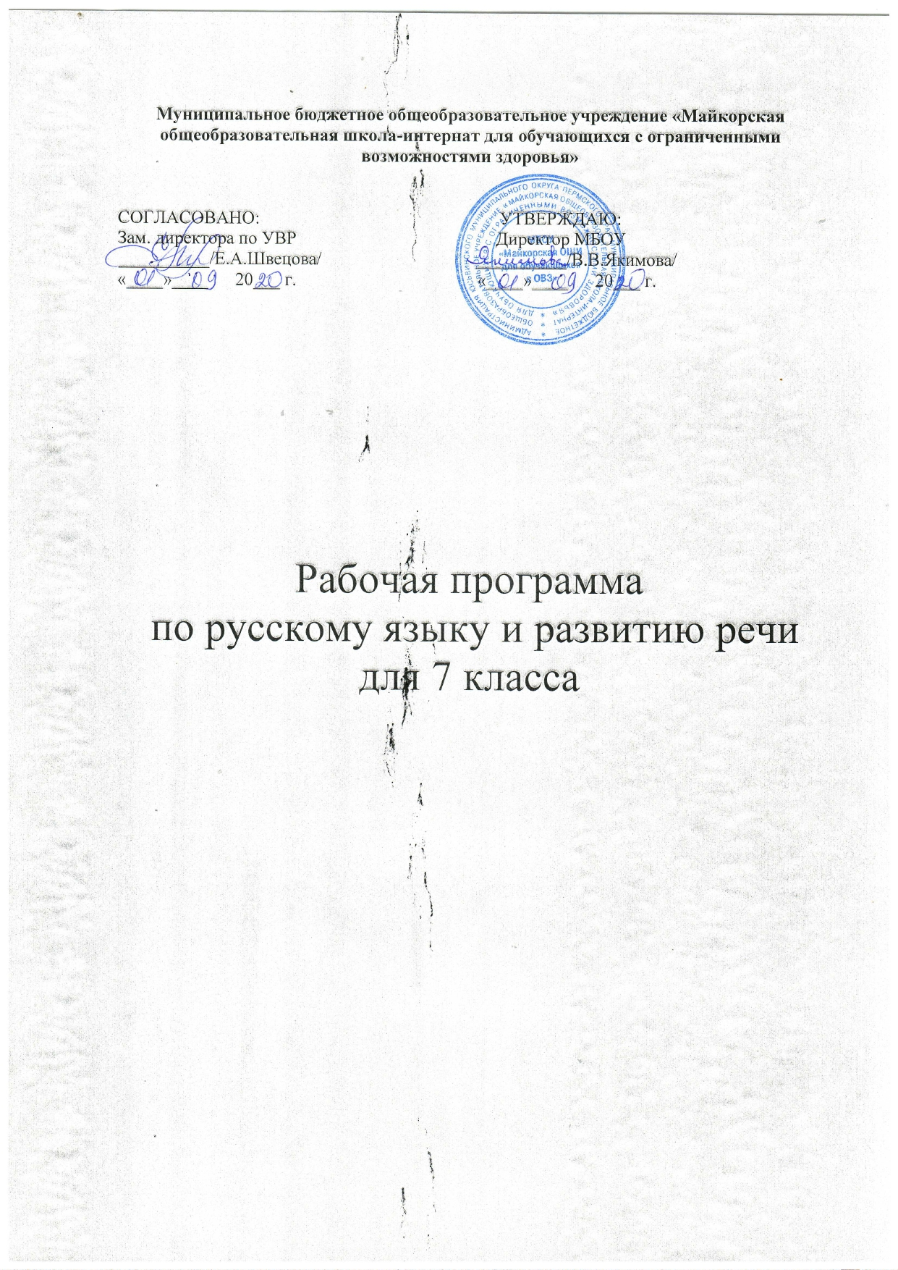
Пояснительная записка
Цель:
Продолжать развивать устную и письменную речь; формировать значимые орфографические и пунктуационные навыки; воспитывать интерес к родному языку

Задачи:

Формирование умений опознавать, анализировать, классифицировать языковые факты, оценивать их с точки зрения нормативности, соответствия ситуации и сфере общения; умений работать с текстом.

Коррекция и развитие устной и письменной речи; осуществлять усвоение элементов фонетики, грамматики и правописания одновременно с умственным и речевым развитием; коррекция высших психических функций; овладевая знаниями языка, уяснить особенности его употребления в разных условиях общения.

Воспитание гражданственности и патриотизма, сознательного отношения к языку как явлению культуры, основному средству общения и получения знаний в разных сферах человеческой деятельности; воспитание интереса и любви к русскому языку.

Нормативно-правовые документы, на основе которых
разработана рабочая программа

базисный учебный план 1 вида,
программа специальных (коррекционных) общеобразовательных учреждений VIII вида 5-9 классов под редакцией В.В. Воронковой.

Сведения о программе

Основная особенность курса русского языка по данной программе – его ориентация на речемыслительное развитие ребёнка. Это проявляется прежде всего в целенаправленном формировании всех видов речевой деятельности: умение осмысленно воспринимать устную и письменную речь (слушать и читать), умение правильно, точно, логично и выразительно передавать свои мысли и чувства в письменной и устной форме (говорить и слушать). Курс отличается ярко выраженной направленностью в изучении грамматико-орфографического материала, усиленным вниманием к особенностям употребления в речи языковых единиц, к эстетической функции изучаемых явлений языка. При этом максимально учитываются закономерности и этапы речевого развития учащихся. Большое внимание уделяется формированию навыков использования справочной литературы, работы со словарем. Программа реализует идею межпредметных связей при обучении русскому языку, что способствует развитию умения устанавливать логическую взаимосвязь между явлениями и закономерностями, которые изучаются в школе на уроках по разным предметам.
Курс русского языка для VII класса направлен на совершенствование речевой деятельности учащихся на основе овладения знаниями об устройстве русского языка и особенностях его употребления в разных условиях общения, на базе усвоения основных норм русского литературного языка, речевого этикета. Рабочая программа предусматривает формирование таких жизненно важных умений, как различные виды чтения, информационная переработка текстов, поиск информации в различных источниках, а также способность передавать ее в соответствии с условиями общения.
Доминирующей идеей курса является интенсивное речевое и интеллектуальное развитие учащихся. Русский язык представлен в программе перечнем не только тех дидактических единиц, которые отражают устройство языка, но и тех, которые обеспечивают речевую деятельность. Каждый тематический блок программы включает перечень лингвистических понятий, обозначающих языковые и речевые явления, указывает на особенности функционирования этих явлений и называет основные виды учебной деятельности, которые отрабатываются в процессе изучения данных понятий. Таким образом, программа создает условия для реализации деятельностного подхода к изучению русского языка в школе.

Место и роль учебного курса
Направленность учебного курса на речевое и интеллектуальное развитие создает условия и для реализации надпредметной функции, которую русский язык выполняет в системе школьного образования. В процессе обучения ученик получает возможность совершенствовать универсальные учебные действия, способы деятельности, которые базируются на видах речевой деятельности и предполагают развитие речемыслительных , письменных способностей. В процессе изучения русского языка совершенствуются и развиваются следующие общеучебные умения: коммуникативные (владение всеми видами речевой деятельности и основами культуры устной и письменной речи, базовыми умениями и навыками использования языка в жизненно важных для учащихся сферах и ситуациях общения), интеллектуальные (сравнение и сопоставление, соотнесение, синтез, обобщение, абстрагирование, оценивание и классификация), информационные (умение осуществлять библиографический поиск, извлекать информацию из различных источников, умение работать с текстом), организационные (умение формулировать цель деятельности, планировать ее, осуществлять самоконтроль, самооценку, самокоррекцию).
Информация о количестве учебных часов.
Количество часов на год – 136, в том числе 30 часов развития связной речи;
количество часов в неделю – 4;
плановых контрольных работ – 8;
административных контрольных работ – 2.

Формы организации образовательного процесса
Урок изучения нового материала, урок закрепления знаний, умений и навыков, комбинированный урок, урок-беседа, повторительно-обобщающий урок, урок - лекция, урок - игра, урок развития речи.

Технологии обучения
- Традиционные технологии:
-объяснительно-иллюстративные
- Педагогические технологии на основе личностно ориентированного педагогического процесса:
- педагогика сотрудничества;
-гуманно – личностная;
- уровневая дифференциация;
- проблемное обучение;
- информационно-коммуникационные технологии;
- здоровьесберегающие технологии;
- коллективный способ обучения (работа в парах постоянного и сменного состава).

Виды и формы контроля

- -обобщающая беседа по изученному материалу;
- -проверка знаний при помощи тестов;
- -индивидуальный устный опрос;
- -фронтальный опрос;
- - опрос с помощью перфокарт;
- - выборочная проверка упражнения;
- - взаимопроверка;
- - самоконтроль (по словарям, справочным пособиям);
- -различные виды разбора (фонетический, лексический, словообразовательный, морфологический, синтаксический);
- -изложения на основе текстов типа описания, рассуждения;
- -письмо под диктовку;
- -комментирование орфограмм и пунктограмм;
- -контрольное списывание;
- -написание сочинений;

Планируемый уровень подготовки учащихся
В результате изучения русского языка ученик должен
знать:
-основные нормы (грамматические) русского языка;
- нормы речевого этикета.
уметь
- определять тему, тип, стиль речи;
- опознавать языковые единицы (части речи), различать их, анализировать;
аудирование и чтение:
- читать тексты разных стилей и жанров, владеть разными видами чтения;
говорение и письмо:
- воспроизводить текст с заданно степенью свернутости;
- создавать тексты различных стилей и жанров(расписка, заявление0;
- владеть различными видами монолога (описание, рассуждение)
- соблюдать в практике письма основные правила орфографии и пунктуации;
- соблюдать в практике грамматические нормы современного языка;
- использовать приобретенные знания и умения в практической деятельности;
- увеличивать словарный запас;

Календарно-тематическое планирование
7 класс
РУССКИЙ ЯЗЫК И РАЗВИТИЕ РЕЧИ
Тематическое планирование составлено на основе
- Федерального закона № 273 от 29 декабря 2012 года «Об образовании в Российской Федерации»;
- - адаптированной основной общеобразовательной программы начального общего и основного общего образования МБОУ «Майкорская ОШИ для обучающихся с ОВЗ» для 6-9 классов и классов «Особый ребенок».
Санитарно-эпидемиологические правила и нормативы СанПиН 2.4.2.3286-15
- Программы для специальных (коррекционных) образовательных учреждений 8 вида, под редакцией В.В.Воронковой (2000г.)

Содержание курса.

№ | Тема урока | Количество часов
1  2  3,4  5  6  7  8.  9  10  11  12.13.  14.15  16  17  18  19.20  21  22.23  24  25.26  27  28  29  30  31  32  33  34  35  36  37.38  39  40  41  42.43  44  45.46  47  48  49  50.51.  52  53.54  55.56  57.58  59.60  61.  62  63  64  65.66  67.68  69.  70.71  72.  73.74  75.  76.77  78.79  80.81  82  83  84  85  86  87  88  89  90  91  92.93  94  95  96  97  98  99  100  101  102  103  104  105.106.107  108.109  110.111  112.113  114  115  116  117.118  119  120.121  122  123  124.125  126  127  128  129  130 | I четверть.  Повторение  Простое и сложное предложение.  Простое предложение с однородными членами.  Предложение с одиночным союзом И, союзами А, НО.  Составление рассказа из деформированного текста.  Сложное предложение с союзами И,А,НО и без союзов.  Состав слова  Однокоренные слова. Корень.  Составление рассказа по личным наблюдениям «Осень».  Приставка.  Суффикс.  Окончание.  Упражнение на закрепление  Правописание безударных гласных в корне слова.  Деловое письмо. Объяснительная записка.  Диктант.  Работа над ошибками.  Правописание звонких и глухих согласных в корне слова.  Непроизносимые согласные в корне  Упражнения на закрепление  Составление рассказа по опорным словам.  Непроизносимые согласные в корне слова.  Правописание Ъ после приставок.  Составление рассказа по данному началу.  Приставка и предлог.  Составление текста поздравительной открытки.  Сложные слова.  Правописание сложных слов.  Упражнения на закрепление.  Подготовка к контрольной работе.  Контрольная работа.  Работа над ошибками  II четверть.(28 часов)  Имя существительное  Имя существительное. Основные грамматические категории: род, число, падеж, склонение.  Правописание существительных мужского и женского рода с шипящей на конце.  Адрес.  Правописание падежных окончаний имён существительных в единственном числе.  Деловое письмо. Расписка.  Правописание падежных окончаний имён существительных во множественном числе.  Диктант.  Работа над ошибками.  Имя прилагательное  Имя прилагательное. Согласование имени прилагательного с именем существительным в роде, числе, падеже.  Правописание родовых окончаний имён прилагательных.  Составление отзыва о прочитанной книге.  Правописание падежных окончаний имён  прилагательных в единственном числе.  Правописание падежных окончаний имён прилагательных во множественном числе.  Изложение по коллективно составленному плану.  Безударные окончания прилагательных  Упражнения на закрепление.  Подготовка к контрольной работе  Контрольная работа  Работа над ошибками.  III четверть(40 часов)  Личные местоимения  Понятие о местоимении. Значение местоимений в речи.  Личные местоимения первого, второго, третьего лица  Личные местоимения первого лица.  Склонение местоимений первого лица  Личные местоимения второго лица  Склонение местоимений второго лица  Личные местоимения третьего лица  Склонение местоимений третьего лица  Упражнения на закрепление  Глагол  Глагол. Выделение из текста, вопросы. Роль глагола в предложении.  Изменение глаголов по временам.  Настоящее время глаголов.  Будущее время глаголов.  Изложение по коллективно составленному плану.  Прошедшее время глаголов.  Изменение глаголов в настоящем и будущем времени по лицам и числам.  1-е лицо глаголов.  2-е лицо глаголов.  3-е лицо глаголов  Изложение по коллективно составленному плану.  Неопределённая частица НЕ с глаголами  Правописание личных окончаний глаголов 1 лица единственного числа  Правописание личных окончаний глаголов 2 лица единственного числа.  Правописание личных окончаний глаголов 3 лица единственного числа.  Неопределённая форма глагола на -ТИ, -ЧЬ, -ТЬ.  Деловое письмо. Телеграмма.  Изменение глаголов прошедшего времени по родам и числам.  Правописание родовых окончаний глаголов прошедшего времени.  Подготовка к контрольной работе.  Контрольная работа  Работа над ошибками.  IV четверть(32 часа)  Предложение  Простое и сложное предложение.  Подлежащее и сказуемое в простом и сложном предложении.  Предложение с однородными членами.  Распространённые однородные члены  Деловое письмо. Заявление.  Диктант.  Работа над ошибками.  Бессоюзное перечисление однородных членов.  Составление рассказа по цветным картинкам.  Союзы И, А, НО при однородных членах.  Знаки препинания при однородных членах.  Сложное предложение с союзами И,А,НО и без союзов.  Обращение.  Знаки препинания при обращении.  Составление рассказа «Весна».  Подготовка к контрольной работе  Контрольная работа.  Работа над ошибками. | 1  1  2  1  1  1  1  1  1  1  2  2  1  1  1  2  1  2  1  2  1  1  1  1  1  1  1  1  1  1  2  2  1  2  1  2  1  1  1  2  1  2  2  2  2  1  1  1  1  2  1  2  1  2  1  2  2  2  1  1  1  1  1  1  1  1  1  1  2  1  1  1  1  1  1  1  1  1  1  1  3  2  2  2  1  1  1  2  1  2  1  1  2  1  1  1  1  1
 | Повторение
132.133 | Правописание безударных гласных в корне слова. | 2
134.135 | Правописание звонких и глухих согласных в корне слова. | 2
136 | Различение приставки и предлога. | 1

